# 数据内容

建立以 省、市（地州） 为中心的旅游版图，并可以逐级展开；

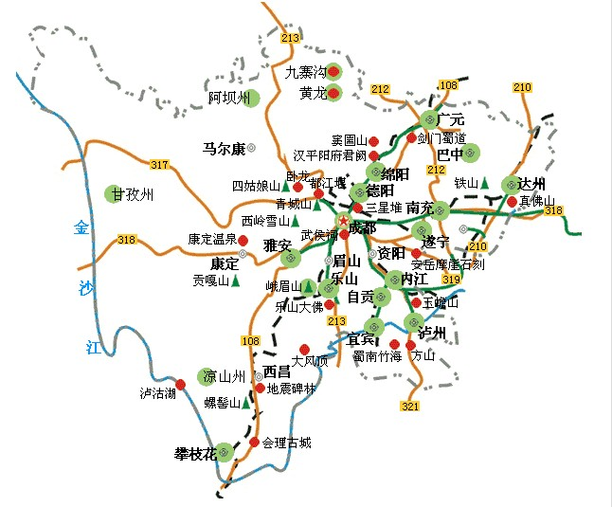

按旅行时间的长短、基于出发-目的地距离（五日游、三日游、一日游）分类线路；

每个用户的出发地是千差万别的， 如何指引线路？？ 罗列省内、市内、最主要的交通线路；景点规属的行政区域内， 这样有效的把出发地和目的地（可能是一片区域）联系起来；

按景点目的地的分类属性对信息进行组织和归类；

基于线路的信息（专业指导、路况天气、风景娱乐、美食住宿、旅行服务（加油、汽修、医疗） 特色购物、等等）， 都有位置信息， 如何把位置和动态的线路结合起来（比如线路范围10公里以内）；是个技术问题？ 发布信息的时候， 根据预置线路的 坐标进行计算， 把位置信息 计算 落在 预置线路上；

驾友博客 ----- 个人用户需要建立基于自驾游网站特色博客， 分享积分、评论积分、自驾经验、自驾圈子、组织经验、创新经验(探索新线路，发现新景点)；按时间先后、线路情况、探索发现进行分类组织自己的分享内容；

驾友团队 --- 个人用户在互联网上的虚拟团队，功能？？？？

# 功能结构

自驾首页

线路情况

热门线路、当季线路、主题线路  
 热门点评

针对线路、线路上的信息点、社区主题；

热门问答

主要针对驾友之间的互问互答

专业攻略

针对线路、景点、的top攻略， 可以由驾友、专家书写；

自驾达人

根据个人积分、点评数量、专家等级、受欢迎度排名，链接进入博客；

最新的游记、图片（可以弱化和线路的关系）；

自驾线路

情景主题、往返时间（设定出发地）、当季推荐、区域

线路情况：

攻略、装备、天气（历史情况）、路况、风景、娱乐、住宿、购物、医疗、汽修、活动聚会、自驾问问（悬赏有几分, 基于问题进行语法分析推送广告）

每个信息基本要素：

位置/名称/描述/图片/视频/费用/等级/人气/点评

自驾活动

自驾活动

主题、时间、线路、报名、邀请、讨论、费用、跟踪(提供给家人最新的位置信息和行程信息)；

驾友论坛

驾友博客

个人博客的编排：团队博客编排；讨论组；

个人中心（已登录）；

装备购买；

线路信息分享(针对预置线路)；

线路规划，可以提升为预置线路，并加分;(等级到一定程度的驾友才能规划线路，并接受其他网友的评价，管理员可以自定义线路提升为预置线路， 在板块里面展示)

线路跟踪（预定线路、自定线路）、状态分享，便于家人朋友关注自己的状态；

参加活动；

发起活动（需认证）；

回顾活动；

消费积分；

个人博客；

个人问题：

# 专业服务

针对预定线路， 提供专业咨询服务，全程跟踪服务（主要负责线路规划， 协调紧急备用的资源，例如：汽修， 医疗）；

# 用户角色

驾友、商户、专家、运维；